Настройка проброса портов.

- Для создания списка ip-адресов компьютеров, на которые необходимо осуществить проброс портов, перейдите в Advanced -> LAN Clients.
Введите IP-адрес того компьютера внутренней сети, на который нужно пробросить порты (таких компьютеров может быть несколько).

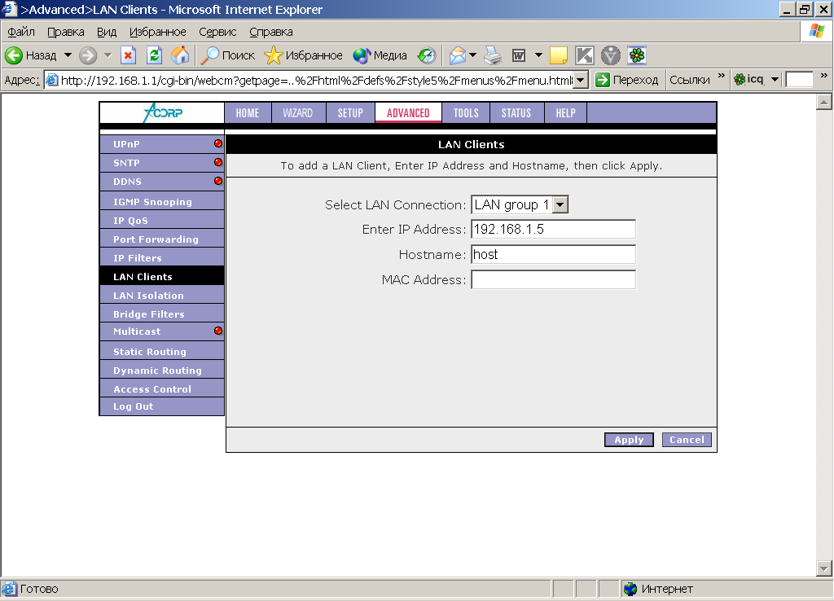
Нажмите Apply.

- Перейдите в Advanced -> Port Forwarding.
Выберите WAN Connection (если их более 1).
LAN IP: выбирите Ip-адрес компьютера внутренней сети из тех, которые Вы задали в предыдущем пункте.
Category и Avaliable Rules: выберите подходящее правило из списка или задайте свое, используя категорию User, нажмите Add.

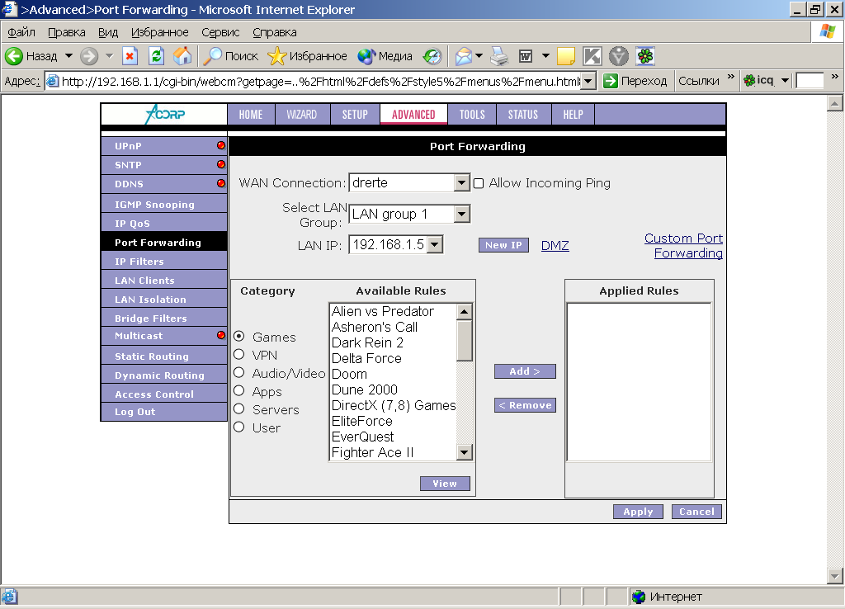
Нажмите Apply.

Для сохранения настроек: Tools -> System Commands -> Save All.

